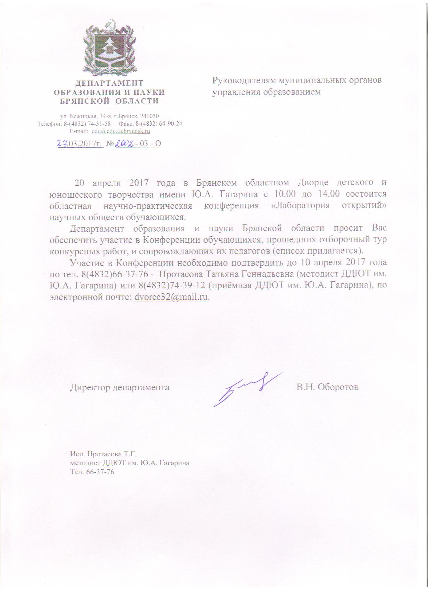

Список участников областной научно-практической конференции
«Лаборатория открытий» научных обществ обучающихся

г. Брянск:
- Прусс Вениамин, Синенко Ульяна, Аникутин Артём, Соболев Савелий, Малькина Марина, Родионова Полина, Ховаева София, Ефименко Владислав, обучающиеся ГБУДО «Брянский областной ДДЮТ им. Ю.А. Гагарина»; Прусс Дарья Ивановна, Хохлова Людмила Дмитриевна, Кузнецова Александра Михайловна, Юдкина Наталья Витальевна, Расюк Евгений Алексеевич, педагоги дополнительного образования.
- Фирсова Александра, Дударева Ирина, обучающиеся МБУДО «Центр детского творчества»; Чернобай Наталья Николаевна, Борисова Лариса Анатольевна, педагоги дополнительного образования.
- Зарьянов Андрей, обучающийся 2 класса, Кривошеева Анна, обучающаяся 4 класса МБОУ СОШ №39; Зарьянова Светлана Николаевна, Соколова Валентина Владимировна, учителя начальных классов.
- Мухин Глеб, обучающийся 1 класса МБОУ СОШ №41, Ширяева Екатерина, обучающаяся 1 класса МБОУ СОШ №36, Холодилова Даша, обучающаяся 1 класса МБОУ СОШ №60; Мухина Людмила Алексеевна, педагог дополнительного образования ГБУДО «Брянский областной ДДЮТ им. Ю.А. Гагарина».
- Королёва Евангелина, обучающаяся 3 класса МАОУ «Гимназия №1 г. Брянска»; Рождённая Светлана Леонидовна, классный руководитель.
- Евсеенко Анастасия, Курза Виктория, Полякова Карина, Лущик Никита, обучающиеся 6 класса, Солукова Ксения, Бутрамьёва Вера, обучающиеся 7 класса МБОУ «Гимназия №5» г. Брянска; Легоцкая Вера Сергеевна, учитель русского языка и литературы; Казачкина Татьяна Сергеевна, учитель физики.
- Борзыкина Алина, обучающаяся 8 класса, Малючкова Валерия, обучающаяся 7 класса МБОУ СОШ №11 им. П.М. Камозина г. Брянска; Диденко Лариса Дмитриевна, учитель русского языка и литературы.

Брасовский район:
- Герасимов Иван, Смирнова Анастасия, воспитанники МБДОУ д/с №5 п. Локоть; Герасимова Татьяна Ивановна, учитель ИЗО и МХК МБОУ Локотская СОШ №3.

Брянский район:
- Свидорук Глеб, обучающийся 4 класса филиала МБОУ «Свенская СОШ №1» пос. Пятилетка; Свидорук Татьяна Петровна, учитель истории и обществознания.
- Зайцева Елизавета, обучающаяся 8 класса МБОУ «Лицей №1 Брянского района»; Агейченкова Наталья Дмитриевна, учитель русского языка и литературы.

Дубровский район:
- Андрюшина Анна, обучающаяся 4 класса, Артюхов Сергей, обучающийся 6 класса МБОУ Дубровская №1 СОШ им. генерал-майора Никитина И.С.; Нагорная Лариса Викторовна, учитель начальных классов, Андрюшина Наталья Петровна, учитель физики.
- Чухачева Анастасия, обучающаяся 1 класса, Любочкин Антон, Денюшина Евгения, обучающиеся 5 класса МБОУ Дубровская №2 СОШ; Эглитис Людмила Павловна, учитель начальных классов.

Дятьковский район:
- Фирсова Алёна, Толкачова Виктория, Кошечкин Александр, обучающиеся 4 класса МАОУ Любохонская СОШ имени А.А. Головачёва; Осипова Елена Николаевна, учитель начальных классов.
- Мартынов Антон, обучающийся 8 класса МАОУ «Дятьковская городская гимназия»; Ляхова Дина Ивановна, учитель химии и биологии.

Карачевский район:
- Панкратов Дмитрий, обучающийся 2 класса МБОУ СОШ №4 им. Героя Советского Союза С.П. Лоскутова; Глебова Светлана Викторовна, учитель начальных классов.

Климовский район:
- Калитко Дарья, Киреенко Егор, Масюта София, воспитанники старшей дошкольной группы МБОУ Новоропская СОШ; Самусева Ольга Васильевна, воспитатель.
- Коллектив детей, воспитанники средней группы МБДОУ д/с №6 «Клубничка» р.п. Климово; Чайкина Галина Васильевна, воспитатель.
- Пиневич Даниил, обучающийся 2 класса МБОУ Климовская СОШ №2; Самыко Татьяна Васильевна, учитель начальных классов.
- Хворых Артём, обучающийся 8 класса МБОУ Климовская СОШ №3; Капустина Екатерина Александровна, учитель общественных дисциплин.
- Лихуто Виктория, обучающаяся 8 класса МБОУ Чёлховская СОШ; Чигиринова Надежда Петровна, учитель русского языка и литературы.

г. Клинцы:
- Тищенко Валерия, Иванченко Михаил, обучающиеся 4 класса МБОУ – СОШ № 6 им. Коновалова В.П.; Пикина Ирина Николаевна, учитель начальных классов.
- Шарапова Анастасия, обучающаяся 3 класса МБОУ – СОШ № 8; Шевцова Светлана Валерьевна, учитель начальных классов.
- Киселёва Ирина, обучающаяся 8 класса МБОУ - гимназия №1 им. Ю.А. Гагарина г. Клинцы; Цыганкова Ирина Валерьевна, учитель биологии.
- Карловский Родион, Курочко Дмитрий, обучающиеся 6 класса, Трей Артём, обучающийся 5 класса МБОУ-СОШ №9 г. Клинцы; Шестёркин Николай Геннадьевич, учитель технологии.

Навлинский район:
- Нестеров Дмитрий, Болвачёв Максим, обучающиеся 3 класса, Трошин Александр, обучающийся 4 класса МБОУ «Гимназия №1 п. Навля»; Борзыкина Валентина Геннадьевна, Салыкина Елена Яковлевна, учителя начальных классов.
- Пономарева Анна, обучающаяся 1 класса, Лапонова Полина, обучающаяся 2 класса, Изотов Никита, обучающийся 3 класса, Вдовенков Иван, Кузнецов Сергей, Трифанов Иван, Таненкова Ева, обучающиеся 4 класса, Сагайдак Ярослава, обучающаяся 5 класса, Егоренкова Арина, обучающаяся 7 класса МБОУ «Навлинская СОШ №2»; Жаркова Татьяна Викторовна, Пахомова Татьяна Ивановна, Захаренкова Ирина Александровна, Страусова Татьяна Евгеньевна, Левкина Светлана Анатольевна, учителя начальных классов, Сагайдак Галина Андреевна, учитель физики и математики, к.т.н.

Стародубский район:
- Грабельникова Виктория, Кильдау Мария, Козик Дмитрий, обучающиеся 3 класса МБОУ Меленская СОШ; Абрамова Лариса Алексеевна, учитель начальных классов.

Трубчевский район:
- Железная Анастасия, Жуфин Данила, Мандрыко Марина, обучающиеся 8 класса МБОУ Белоберезковская СОШ №1; Пехенько Людмила Николаевна, учитель биологии и химии; Макаренко Наталья Дмитриевна, учитель географии.

